ACTIVITEITEN

1. Daguitstap naar Luxor, 1 dag, €293: <http://www.memphistours.com/Egypt/Excursions/Marsa-Alam-Day-Tours/Day-Trip-to-Luxor-from-Marsa-Alam>

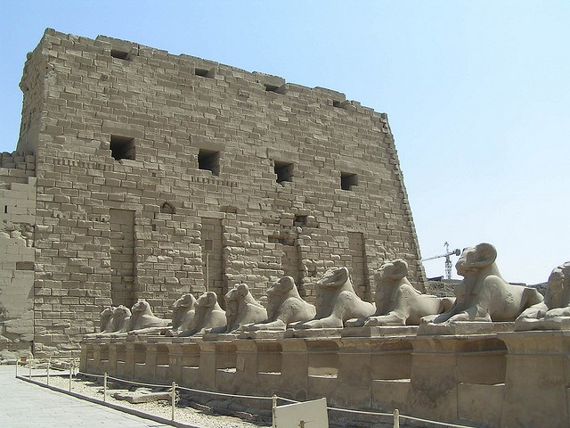

1. Snorkelen, €58

<http://www.memphistours.com/Egypt/Excursions/Marsa-Alam-Day-Tours/Day-Trip-to-Luxor-from-Marsa-Alam>

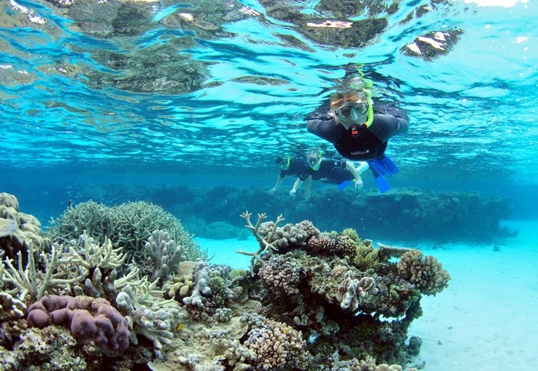

1. Tour naar Edfu en Kom Ombo, 1dag, €222

<http://www.memphistours.com/Egypt/Excursions/Marsa-Alam-Day-Tours/Overday-from-Marsa-Alam-to-Edfu-Kom-Ombo>

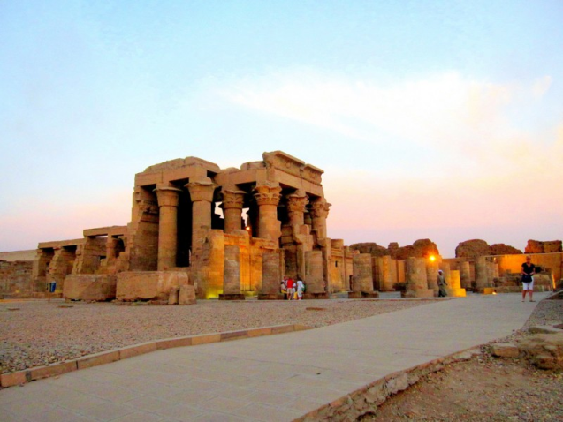

1. Duiklessen via het hotel, 1dag, €73,30

<http://bookings.emperordivers.com/webDivingSearch.asp#>

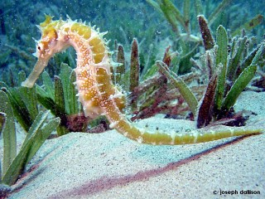

1. Desert Dinner, Camel & Quad Bike Safari from Marsa Alam, (prijs nog niet gekend)

<http://www.getyourguide.com/marsa-alam-l422/desert-dinner-camel-quad-bike-safari-from-marsa-alam-t22924/>

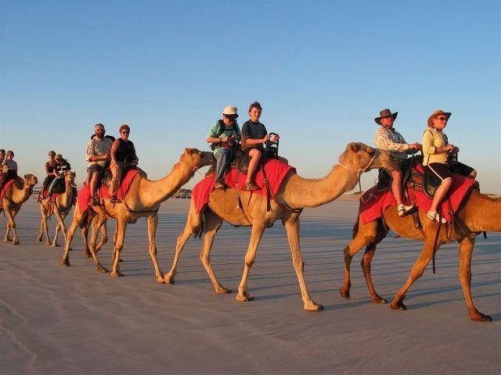

1. Dagje rusten na aankomst in hotel.

Er zijn 2 openluchtzwembaden (zoet water, 1 met een diepte van 3 m)

Ligstoelen, parasols en handdoeken aan het zwembad (van 07.30 u. tot zonsondergang) zijn er ook gratis verkrijgbaar.